Отчёт

Практическая работа №1.

**Задание 1**. Напишите код, который возводит число 2 в степень 10 используя цикл while.

var i = 1;

var count = 0;

var result = 10;

while(count < result)

{

count = count + 1;

i = i*2;

console.log(i)

}

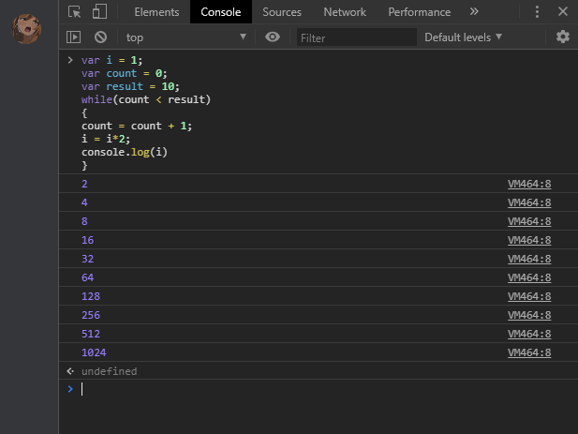

**Задание 2.** Напишите код, который возводит число 2 в степень 10 используя цикл for.

var i = 1;

for(var count = 0; count < 10; count++)

{

i = i * 2;

console.log(i)

}

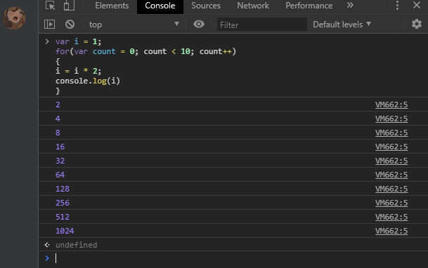

**Задание 3.** Создайте переменную age и присвойте её целочисленное значение. Используя конструкцию if-else if-else, напишите программу, которая проверяет значение в переменной age и:  
- если значение попадает в диапазон 18-59 (включительно) то выводит сообщение "Вам еще работать и работать"  
- если значение больше больше 59 то выводит сообщение "Вам пора на пенсию"  
- если значение попадает в диапазон 1-17 (включительно) то выводит сообщение "Вам работать еще рано - учитесь".

**let age = prompt('Ваш возраст?', '');**

**if (age < 59 && age > 18) {**

**alert( 'Вам ещё работать и работать!' );**

**} else if (age > 59) {**

**alert( 'Выходите на пенсию!' );**

**} else {**

**alert( 'Вам работать еще рано - учитесь' );**

**}**

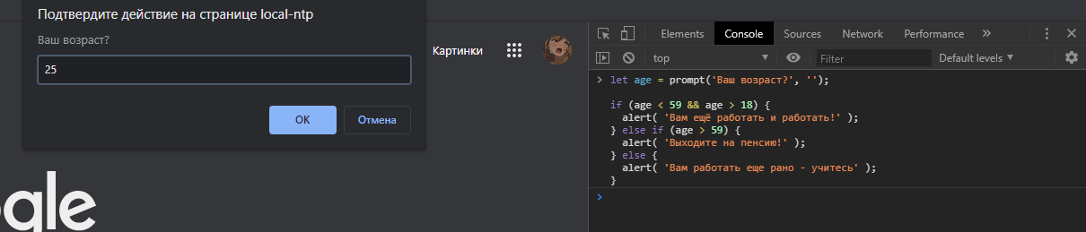

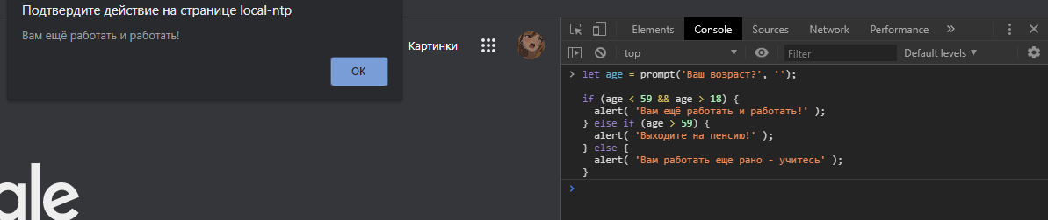

**Задание 5.** Переменная num может принимать 4 значения: 1, 2, 3 или 4. Если она имеет значение '1', то в переменную result запишем 'зима', если имеет значение '2' – 'весна' и так далее. Решите задачу через switch-case.

**var num = 3;**

**var result;**

**switch (num) {**

**case 1:**

**result =('Зима.');**

**console.log(result);**

**break;**

**case 2:**

**result =('Весна.');**

**console.log(result);**

**break;**

**case 3:**

**result =('Лето.');**

**console.log(result);**

**break;**

**case 4:**

**result =('Осень.');**

**console.log(result);**

**break;**

**default:**

**alert( "Нет таких значений" );**

**}**

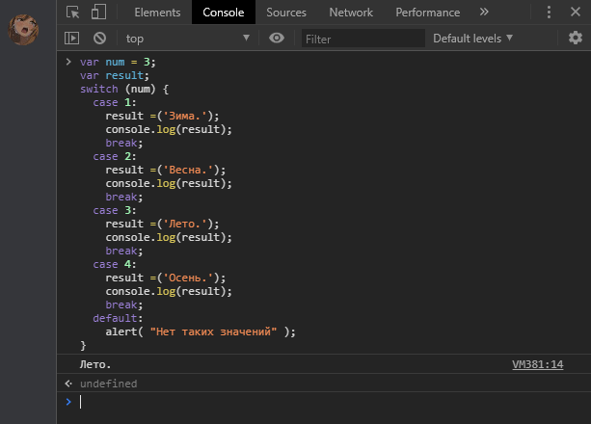

**Задание 4.** С помощью двух вложенных циклов нарисуйте пирамидку, которая изображена в файле lab.html

**for (var i = 1; i <= 9; i++) {**

**var str = '';**

**for (var j = 1; j <= i; j++) {**

**str = str + i;**

**}**

**document.write(str + '<br>');**

**}**

